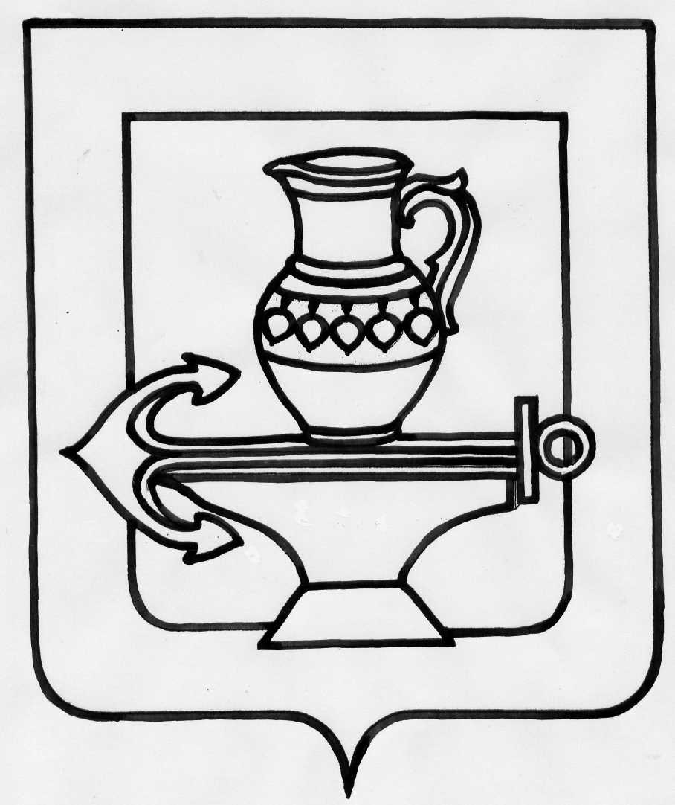

Совет депутатов сельского поселения
Ленинский сельсовет
Липецкого муниципального района Липецкой области
пятидесятая сессия четвертого созыва

Решение

18.12.2014 с. Троицкое № 217

О бюджета сельского поселения Ленинский
сельсовет Липецкого муниципального района Липецкой области
Российской Федерации на 2015 год и плановый период
2016 - 2017 годов

Рассмотрев ,представленный администрацией сельского поселения Ленинский сельсовет Липецкого муниципального района Липецкой области Российской Федерации , бюджет сельского поселения на 2015 год и плановый период 2016 - 2017 годов, руководствуясь решением Совета депутатов сельского поселения, « О бюджетном процессе в администрации сельского поселения Ленинский сельсовет »статьей 31 Устава сельского поселения Ленинский сельсовет Липецкого муниципального района Липецкой области Российской Федерации , учитывая решения постоянных депутатских комиссий , Совет депутатов сельского поселения Ленинский сельсовет

РЕШИЛ:

1 .Принять бюджет сельского поселения Ленинский сельсовет Липецкого муниципального района Липецкой области Российской Федерации на 2015 год и плановый период 2016- 2017 годов (прилагается).
2.Направить бюджет сельского поселения Ленинский сельсовет Липецкого муниципального района Липецкой области Российской Федерации на 2015 год и плановый период 2016 и 2017 годов главе сельского поселения для подписания и обнародования.
3.Настоящее решение вступает в силу со дня его обнародования .

Председатель Совета депутатов сельского
поселения Ленинский сельсовет И.И.Жуков

Совет депутатов сельского поселения
Ленинский сельсовет
Липецкого муниципального района Липецкой области
Пятая сессия пятого созыва

Решение

10.12.2015 с. Троицкое № 26

О бюджета сельского поселения Ленинский
сельсовет Липецкого муниципального района Липецкой области
Российской Федерации на 2016 год

Рассмотрев ,представленный администрацией сельского поселения Ленинский сельсовет Липецкого муниципального района Липецкой области Российской Федерации , бюджет сельского поселения на 2016 год , руководствуясь решением Совета депутатов сельского поселения, « О бюджетном процессе в администрации сельского поселения Ленинский сельсовет »статьей 31 Устава сельского поселения Ленинский сельсовет Липецкого муниципального района Липецкой области Российской Федерации , учитывая решения постоянных депутатских комиссий , Совет депутатов сельского поселения Ленинский сельсовет

РЕШИЛ:

1 .Принять бюджет сельского поселения Ленинский сельсовет Липецкого муниципального района Липецкой области Российской Федерации на 2016 год (прилагается).
2.Направить бюджет сельского поселения Ленинский сельсовет Липецкого муниципального района Липецкой области Российской Федерации на 2016 год главе сельского поселения для подписания и обнародования.
3.Настоящее решение вступает в силу со дня его обнародования .

Председатель Совета депутатов сельского
поселения Ленинский сельсовет И.И.Жуков

Совет депутатов сельского поселения
Ленинский сельсовет
Липецкого муниципального района Липецкой области
Четвертая сессия пятого созыва

Решение

19.11.2015 г с. Троицкое № 24

О внесении изменений в бюджет сельского поселения Ленинский
сельсовет Липецкого муниципального района Липецкой области
Российской Федерации на 2015 год и плановый период 2016-2017 годов

Рассмотрев представленные администрацией сельского поселения Ленинский сельсовет изменения в «Бюджет сельского поселения Ленинский сельсовет Липецкого муниципального района Липецкой области РФ на 2015 год и плановый период 2016-2017 гг.», руководствуясь Уставом сельского поселения Ленинский сельсовет Липецкого муниципального района, «Положением о бюджетном процессе сельского поселения Ленинский сельсовет » и учитывая решения постоянных депутатских комиссий Совет депутатов сельского поселения Ленинский сельсовет

РЕШИЛ:

1 .Принять изменения в бюджет сельского поселения Ленинский сельсовет Липецкого муниципального района Липецкой области РФ на 2015 год и плановый период 2016-2017гг (прилагается).
2.Направить указанный нормативный правовой акт главе сельского поселения для подписания и обнародования.
3.Настоящее решение вступает в силу со дня его обнародования .

Председатель Совета депутатов сельского
поселения Ленинский сельсовет И.И.Жуков

Совет депутатов сельского поселения
Ленинский сельсовет
Липецкого муниципального района Липецкой области
Пятьдесят пятая сессия четвертого созыва

Решение

18.11.2016 г с. Троицкое № 19

О внесении изменений в бюджет сельского поселения Ленинский
сельсовет Липецкого муниципального района
Российской Федерации на 2016 год и плановый период 2017-2018 годов

Рассмотрев представленные администрацией изменения в «Бюджет сельского поселения Ленинский сельсовет Липецкого муниципального района Липецкой области РФ на 2016 год и плановый период 2017-2018 гг…», руководствуясь Уставом сельского поселения Ленинский сельсовет Липецкого муниципального района , «Положением о бюджетном процессе сельского поселения Ленинский сельсовет » и учитывая решения постоянных депутатских комиссий Совет депутатов сельского поселения Ленинский сельсовет
РЕШИЛ :
1 .Принять изменения в бюджет сельского поселения Ленинский сельсовет Липецкого муниципального района Липецкой области РФ на 2016 год и плановый период 2017-2018 г (приложение 1 прилагается)
2.Направить указанный нормативный правовой акт главе сельского поселения для подписания и обнародования.
3.Настоящее решение вступает в силу со дня его подписания и обнародования

Председатель Совета депутатов сельского
Поселения Ленинский сельсовет И.И.Жуков

